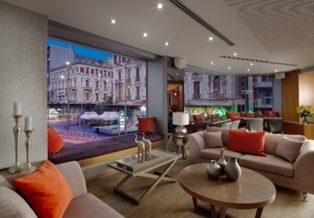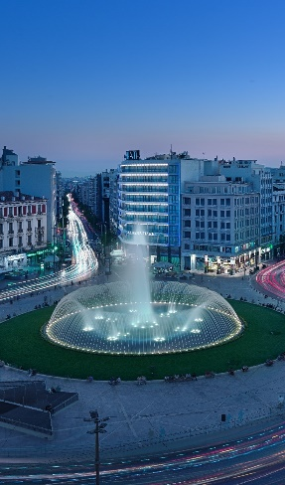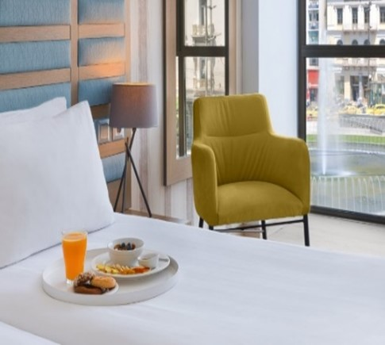

ΠΡΑΚΤΙΚΗ ΑΣΚΗΣΗ ΣΤΟ ATHENS TIARE HOTEL
Το Ξενοδοχείο Athens Tiare, στην πλατεία Ομονοίας, αναζητά σπουδαστές για πρακτική άσκηση για τα τμήματα Room Division και F&B.

Το ξενοδοχείο μας προσφέρει πολυτέλεια και στυλ στην καρδιά του ιστορικού κέντρου της Αθήνας, με εύκολη πρόσβαση στο μετρό, στα μουσεία και το επιχειρηματικό κέντρο της πόλης.
Διαθέτει κομψά δωμάτια, πολυτελείς σουίτες, οικογενειακά δωμάτια, εστιατόριο-bar και γυμναστήριο, δίνει δε ιδιαίτερη έμφαση στην άψογη και εξατομικευμένη εξυπηρέτηση.
Στόχος μας είναι να έχουμε 100% ικανοποιημένους πελάτες προσφέροντας υπηρεσίες Value for Money.

Λίγα λόγια για την εταιρεία μας.
Δραστηριοποιούμαστε τα τελευταία 20 χρόνια στον χώρο της φιλοξενίας με τα ξενοδοχεία Athens Tiare στην Αθήνα, Nautilux και Melrose στο Ρέθυμνο.
Η προσέγγισή μας είναι ανθρωποκεντρική. Δημιουργούμε το κατάλληλο εργασιακό κλίμα για να έχουμε ικανοποιημένο προσωπικό. Καλλιεργούμε την ομαδική κουλτούρα. Επιλέγουμε προφίλ πριν από τις ικανότητες και συμπεριφερόμαστε στους ανθρώπους μας όπως θα θέλαμε να μας συμπεριφέρονται. Προσφέρουμε συνεχή εκπαίδευση και καθοδήγηση. Δίνουμε ευκαιρίες εξέλιξης, πρώτα στους ανθρώπους μας.

Αν ενδιαφέρεστε κι εσείς να ενταχθείτε στην ομάδα μας μπορείτε να στείλετε το βιογραφικό σας στο career@athenstiarehotel.com
Για περισσότερες πληροφορίες καλέστε το 210 5200300

